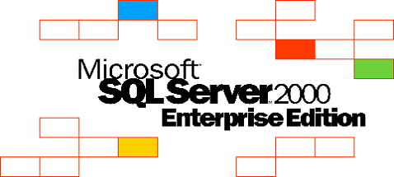

SQL Server 2000自習書シリーズ 管理編No. 3
データ変換サービス(DTS)パッケージの基礎
この文書に含まれる情報は、公表の日付の時点での Microsoft Corporation の考え方を表しています。市場の変化に応える必要があるため、Microsoft は記載されている内容を約束しているわけではありません。この文書の内容は印刷後も正しいとは保証できません。この文書は情報の提供のみを目的としています。
マイクロソフトは、この文書で明示もしくは暗黙に示された内容を保証するものではありません。
Microsoft、Visual Basic、Windows、Windows NT、Windows 2000は、米国 Microsoft Corporation の米国およびその他の国における登録商標または商標です。
その他、記載されている会社名および製品名は、各社の商標または登録商標です。
© Copyright 2000 Microsoft Corporation. All rights reserved.

このテキストの中で使用しているアイコンの意味は以下のとおりです。
 (OnePoint) 補足情報
 (実習) 実習タイトル
■はじめに
データ変換サービス (DTS) 自習書には、基本編と応用編があります。
この 「(1) 基本編」では、DTS パッケージの作成から保存、スケジューリングまでの基本機能を学習します。Oracleからのデータ変換を視野に入れて解説と実習で構成されています。
■前提知識
以下の前提知識を想定し、この自習書は構成されています。
- SQL Server 2000によるデータベースの構築
- SQL Server Enterprise Managerの一般的な操作
- VB、VBAのいずれかのプログラミング
- SQL文によるデータベースへのアクセス構文

また、この自習書による学習では、DTSインポート/エクスポート ウィザードによるデータ変換については解説をしません。各自で実行し、その過程での以下の項目については、理解されていることを前提としています。
- OLE DB プロバイダ
- 変換元
- 変換先
- 列の変換
■実習環境
この自習書を使いDTSパッケージを学習するためには、次のアプリケーションがインストールされたWindows NT Server 4.0、もしくはWindows 2000 Serverが必要です。
- SQL Server 2000
- Analysis Services
■学習のために使うデータベース
学習のために以下の2つのデータベースを使用します。
- 変換元データベース
Northwind デフォルトでインストールされるサンプル データベース
- 変換先データベース
Southwind "Northwind" データベースから、次のテーブルのストラクチャをコピーしたもの
[Customers] テーブル
変換先の "Southwind" データベースの作成手順例を示します。あるデータベースのテーブルをほかのデータベースに作成すること自体が、DTSパッケージの仕事としてできるわけですが (オブジェクトの転送) 、ここではとりあえず「最もプリミティブな」方式で行います。
DTS パッケージの学習 (本文) に入る前に、以下の手順を参考にして、"Southwind" データベースを作成しておいてください。

1. "Southwind" データベースを新規に作成します。
2. "Northwind" データベースの [Customers] テーブルの SQL スクリプトを作成します。
3. SQLクエリ アナライザで "Southwind" データベースに対して、作成したSQL スクリプトの CREATE TABLE 以下を実行します。
CREATE TABLE [dbo].[Customers] (
[CustomerID] [nchar] (5) NOT NULL ,
[CompanyName] [nvarchar] (40) NOT NULL ,
[ContactName] [nvarchar] (30) NULL ,
[ContactTitle] [nvarchar] (30) NULL ,
[Address] [nvarchar] (60) NULL ,
[City] [nvarchar] (15) NULL ,
[Region] [nvarchar] (15) NULL ,
[PostalCode] [nvarchar] (10) NULL ,
[Country] [nvarchar] (15) NULL ,
[Phone] [nvarchar] (24) NULL ,
[Fax] [nvarchar] (24) NULL
)

4. "Southwind" データベースの [Customers] テーブルの [CustomerID] 列に主キーを設定します。

Oracleの場合 : [EMP] テーブル
Oracle8iのデータを変換元として、DTSパッケージを作成し実行するためにOracleのサンプル データベースから、SCOTTユーザーが所有する [EMP] テーブル (従業員データ) を使用します。
Oracleの [EMP] テーブルは、次の列から構成されるサンプル テーブルです。
列名 | 内容
EMPNO | 従業員番号
ENAME | 従業員氏名
JOB | 職種
MGR | その人のマネージャに相当する従業員番号
HIREDATE | 雇用日
SAL | 給料
COMM | 歩合給
DEPTNO | 部門番号

目 次
1. DTS パッケージ 1
1.1 DTS 1
1.2 DTS パッケージとは 1
1.3 DTS パッケージの利点 1
1.4 DTS パッケージの作成 2
2. DTS パッケージの作成 3
2.1 DTS デザイナの起動 3
2.2 接続 3
2.3 接続プロパティ 5
2.4 DTS データ ポンプ 6
2.5 データ変換タスクの設定 8
3. DTS パッケージの種類 11
3.1 DTS パッケージの種類 11
3.2 ローカル パッケージ 11
3.3 Meta Data Services パッケージ 12
3.4 構造化ストレージ ファイル 12
3.5 Visual Basicファイル 13
4. DTS パッケージの保存と実行 14
4.1 DTS パッケージの保存 14
4.2 DTS パッケージの実行 15
4.3 変換エラー 16
5. タスク 21
5.1 タスク 21
5.2 SQL 実行タスク 22
6. ワークフロー 24
6.1 ワークフロー 24
7. スケジュール設定 26
7.1 スケジュール設定 26
7.2 ジョブ 26
8. ActiveX スクリプトによる変換 28
8.1 変換のための式 (機能) 28
8.2 ActiveX スクリプト 28
8.3 DTSSource、DTSDestinationオブジェクト 28
8.4 Main関数 29
9. SQL Serverオブジェクトのコピー 35
9.1 SQL Serverオブジェクトのコピー 35

このセクションでは、DTS パッケージとは何か、またDTS パッケージの持つ利点を解説します。
1. DTS パッケージ
1.1 DTS
この自習書では、DTS パッケージについて学習をしますが、DTSそのものの理解を前提としています。まず、DTSについて再確認をしておきましょう。
DTS (Microsoft Data Transformation Services) は、各種データソース間のデータを変換するサービスです。SQL Server 2000からは、主キー、外部キー、制約条件も変換できます。
DTSを使用すると、AccessのデータをSQL Serverに変換する、Excelのデータを Accessに変換する、あるいはOracleデータベースのデータをSQL Serverに変換するなどのデータ変換をスケジュールにのせて定期的に、あるいは必要なときに行うことができます。DTSの実行には、DTSインポート/エクスポート ウィザードが用意されています。高度な変換では、この自習書で学習するDTSデザイナが使われます。
1.2 DTS パッケージとは
DTS パッケージは、SQL Server 2000の持つデータ変換サービス (DTS) のいくつかの処理手順を1まとめにパッケージ化し、再利用可能な形として名前を付けて保存するものです。
DTSインポート/エクスポート ウィザードが基本的には (その最後のステップでDTS パッケージとして保存しない限り) 1回だけの使用を想定しているものであるのに対し、DTS パッケージは必要に応じて手動で、あるいは定期的なスケジュールに組み込んで繰り返し実行されることを想定して作成されます。
1.3 DTS パッケージの利点
DTS パッケージは、DTSインポート/エクスポート ウィザードと比べ、次の利点を持っています。
メリット | 内容
再利用 | 変換のための設定を再利用できます。
高機能 | ほかのテーブルを参照しながら変換する、変換の前後に関連する事項を処理するなど高機能でかつ全体的な制御を持った変換を行うことができます。
スケジューリング | DTS パッケージをスケジュールに組み込んで、定期的に実行することができます。
追跡 | 変換に使ったパッケージのバージョンを、1レコードごとに追跡することができます。
ログ | パッケージの実行ごと、タスクのプロセスごとの履歴を持ちます。

DTS パッケージを作成すると、データ ウェアハウスを構築する際の前段としての複数データソースからのデータの変換、洗浄をいくつかのタスクを組み合わせたワークフローとして総合的に行うことができます。
ワークフローについては、セクションを別にして学習するとして、ここでは1つの変換を行うパッケージを作成します。
1.4 DTS パッケージの作成
DTS パッケージは、次の2つの方法で作成することができます。
・DTSインポート/エクスポート ウィザード
最後にDTS パッケージとして保存する
・DTS デザイナ
DTS パッケージの作成用のツール「DTS デザイナ」を使う
DTSインポート/エクスポート ウィザードでは、ウィザードに従って設定したインポート、あるいはエクスポート手順をパッケージとして保存し、再利用することができます。
DTS デザイナでは、DTSインポート/エクスポート ウィザードではできない細かな設定を行うことができます。
高機能な DTS パッケージを作成するために、DTS デザイナを使用することを推奨します。
以降の学習では、DTS デザイナを使用します。
このセクションでは、最も単純なDTS パッケージ ("Northwind" データベースの [Customers] テーブルの全内容を "Southwind" データベースの [Customers] テーブルに変換する) を作成します。
2. DTS パッケージの作成
DTSパッケージの保存と実行は別のセクションで行います。
2.1 DTS デザイナの起動
DTS デザイナは、SQL Server Enterprise Managerから起動することができます。
実習 DTS デザイナの起動
DTS デザイナを起動しましょう。
- SQL Server Enterprise Managerを起動します。
- [データ変換サービス] フォルダをマウス右クリックし、ショートカット メニューの [新規パッケージ] を実行します。
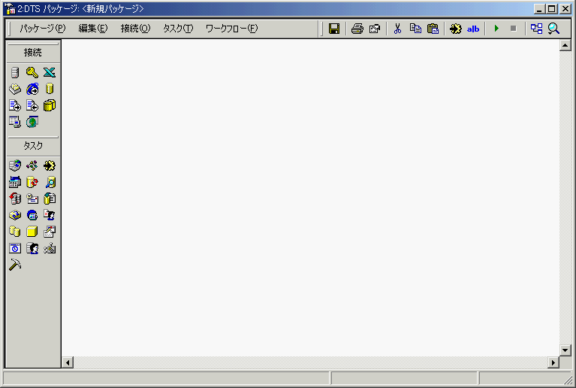
デザイン シート
タスクの選択
接続の選択

タスク
[タスク] ツール バーには、データ変換の前後、あるいはデータ変換時に使用するたとえば、SQLタスクなどの機能がアイコンとして表示されています。このセクションで作成するDTSパッケージでは使用しません。
2.2 接続
[接続] ツール バーには、変換元、あるいは変換先、ルックアップなどに使うことのできる接続 (データソース) のアイコンが表示されています。目的の接続をDTSデザイナのデザイン シートにドラッグ アンド ドロップすることにより、接続を取り込むことができます。
接続には、次の11のデータソースが用意されています。SQL Server 2000からHTML Fileが追加されています。
- Microsoft OLE DB Provider for SQL Server
- Microsoft Access
- Microsoft Excel 97-2000
- dBase 5
- HTML File (Source)
- Paradox 5.X
- Text File (Source)
- Text File (Destination)
- Microsoft ODBC Driver for Oracle
- Microsoft Data Link
- その他の接続

Oracleの場合 : Microsoft OLE DB Provider for Oracle
Oracleのデータを変換元にする場合には、OLE DB Providerとして、[Microsoft OLE DB Provider for Oracle] を選択します。
この選択は、[接続] ツール バーの [その他の接続] から行うことができます。

重要 :
[接続] ツール バーに表示される接続は、代表的なデータソースです。いずれかの接続を DTSデザイナのデザイン シートにドラッグ アンド ドロップし、表示される [接続プロパティ] ダイアログ ボックス の [データソース] ボックスではさらに多くのデータソースを選択することができます。
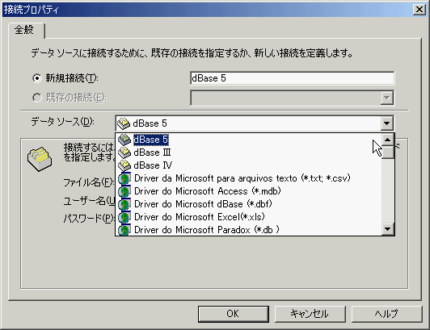

2.3 接続プロパティ
DTSデザイナのデザイン シート上に配置されたデータソースは「接続」と呼ばれます。具体的な接続先などは、データソースの [接続プロパティ] ダイアログ ボックスで行います。
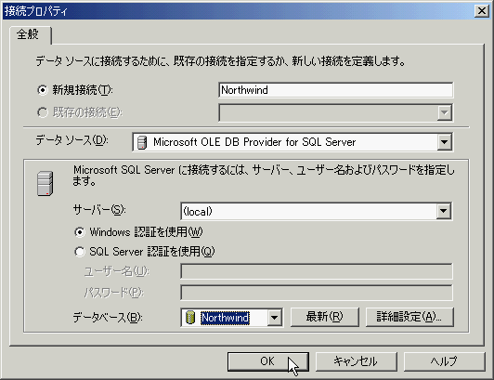
接続データベース
接続の名前

Oracleの場合 : 接続
Oracleのデータに接続する場合には、次のように設定します。
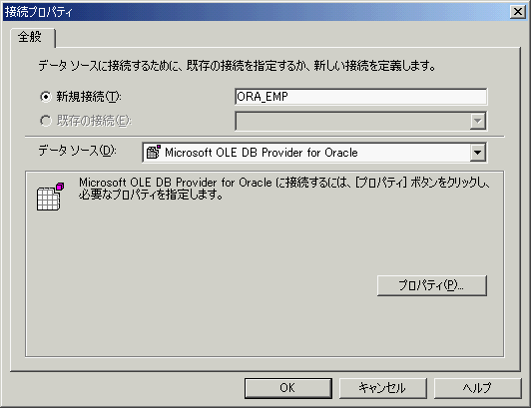

2.4 DTS データ ポンプ
変換の設定された1組の接続を「DTS データ ポンプ」と呼びます。DTS データ ポンプは、まさに変換元からデータを汲み上げて変換先に送り込みます。
DTSパッケージの最も基本となる機能単位としての「DTS データ ポンプ」を順を追って解説し、実習により作成します。
OLEDB
変換元
データ ポンプ
IN OUT
マッピング
OLEDB
変換先
変換式

DTSデータ ポンプのイメージ

ワークフロー
1つのDTS パッケージには、複数のDTS データ ポンプを配置し、ワークフローを設定して実行することができます。

実習 データ ソースの指定
変換元として "Northwind" データベースを、変換先として "Southwind" データベースをDTSデザイナのデザイン シートに配置しましょう。
Oracleの場合 : 実習
Oracleのデータを変換元として、"Southwind" データベースを変換先とするデータ変換サービスの実習は、このセクションの最後にあります。
- [接続] ツール バーから [Microsoft OLE DB Provider for SQL Server] を DTSデザイナのデザイン シートにドラッグ アンド ドロップします。
[接続プロパティ] ダイアログ ボックスが表示されます。
- [新規接続] に「Northwind」と入力します。
- [データベース] ボックスの一覧から [Northwind] を選択し、[OK] をクリックします。DTSデザイナに戻ります。
- [接続] ツール バーから [Microsoft OLE DB Provider for SQL Server] をDTSデザイナのデザイン シートにドラッグ アンド ドロップします。
[接続プロパティ] ダイアログ ボックスが表示されます。
- [新規接続] に「Southwind」と入力します。
- [データベース] ボックスの一覧から [Southwind] を選択し、[OK] をクリックします。
DTSデザイナに戻ります。実習はこのまま続けます。
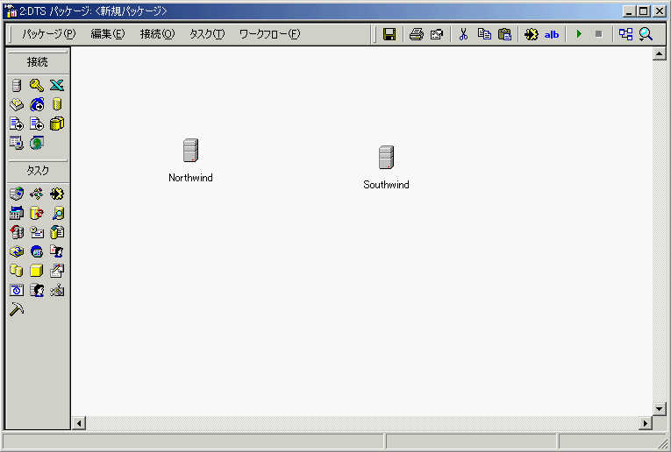
2.5 データ変換タスクの設定
2つの接続に変換の方法を設定することを「データ変換タスク」を設定するといいます。データ変換タスクでは、次の事柄を設定します。
データ変換タスク
- 変換元の接続と変換元のテーブル
- 変換先の接続と変換先のテーブル
- 変換元テーブルと変換先テーブルの列の対応

実習 データ変換
"Northwind" データベースの [Customers] テーブルを変換元、"Southwind" データベースの [Customers] テーブルを変換先として、列の1対1の (変換元の列のデータをそのまま変換先に) 変換を設定しましょう。
- ツールバーの [データ変換タスク] をクリックして、[Northwind] 接続、[Southwind] 接続の順にクリックします。
NorthwindからSouthwindに向けて矢印が引かれます。これ以降は、この矢印のことを「データ変換」と呼びます。
注意：
接続の選択順を間違えると、矢印が逆になります。その場合は、矢印を選択し、Delキーで削除し、再設定してください。

- データ変換 (矢印) をダブルクリック、あるいはそのショートカット メニューの [プロパティ] を実行します。
[データ変換タスクのプロパティ] ダイアログ ボックスが表示されます。
- [変換元] タブをクリックし、[説明] に次のように入力します。
Customers テーブルの変換
- [テーブル/ビュー] ボックスの一覧から、次のテーブルを選択します。
[Northwind].[dbo].[Customers]

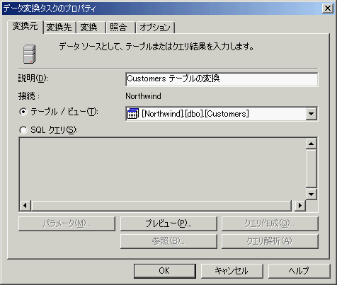

SQL クエリ
変換先に送るデータを絞り込む場合は、[テーブル/ビュー] ではなく [SQL クエリ] をクリックし、テキスト ボックスにSelect 文を記述します。
例 :
select * from Customers where Country='USA'

[データ変換タスクのプロパティ] ダイアログ ボックスで [クエリ作成] をクリックし、クエリの作成にグラフィカル ユーザー インターフェイスを備えたデータ変換サービス クエリ デザイナを使用することもできます。

- [変換先] タブをクリックします。
[テーブル名] ボックスに次のテーブルが選択されていることを確認します。
[Southwind].[dbo].[Customers]
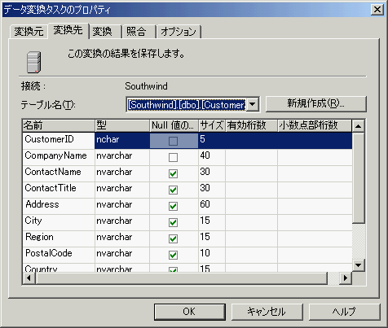

- [変換] タブをクリックし、テーブル間の列のマッピングを確認します。
新規作成
変換先のテーブルは新規に作成することができます。Oracleの [EMP] テーブルを変換する例では、テーブルの新規作成を使用しています。

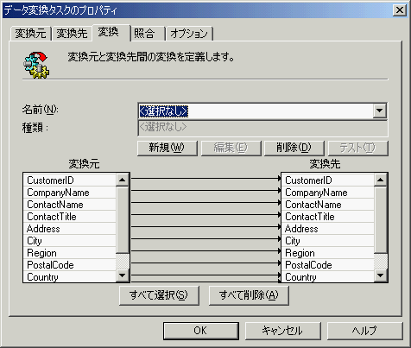
- [OK] をクリックします。
[データ変換タスクのプロパティ] ダイアログ ボックスが閉じます。
実習はこのまま続きます。
変換オプション
SQL Server 2000から、変換元/先列ごとにプロパティを編集することができます。列ごとに変換テストを行うことも可能です。
ActiveXスクリプト
列の変換に際して、たとえば電話番号 ([Phone] 列) からハイフンや () などを除くなどの加工を施す場合には、ActiveXスクリプトを経由した変換を行います。
このActiveX スクリプトを使った変換については、この自習書の後半で行います。
このセクションでは、DTS パッケージの保存先による種類を明確にして、ユーザーがその保存先の選択を適切にできるように解説します。
3. DTS パッケージの種類
実際の保存の実習は、次のセクションで行います。
3.1 DTS パッケージの種類
DTS パッケージは、その保存先により次の種類があります。
DTS パッケージの種類
パッケージの種類 | 保存先 | メリット
ローカル パッケージ | SQL Server | ハイパフォーマンス
Meta Data Services パッケージ | Meta Data Services | バージョンの追跡可能
構造化ストレージ ファイル | ファイル (.dts) | 送付可能
Visual Basicファイル | ファイル (.bas) | Visual Basicプログラムへの組み込み可能

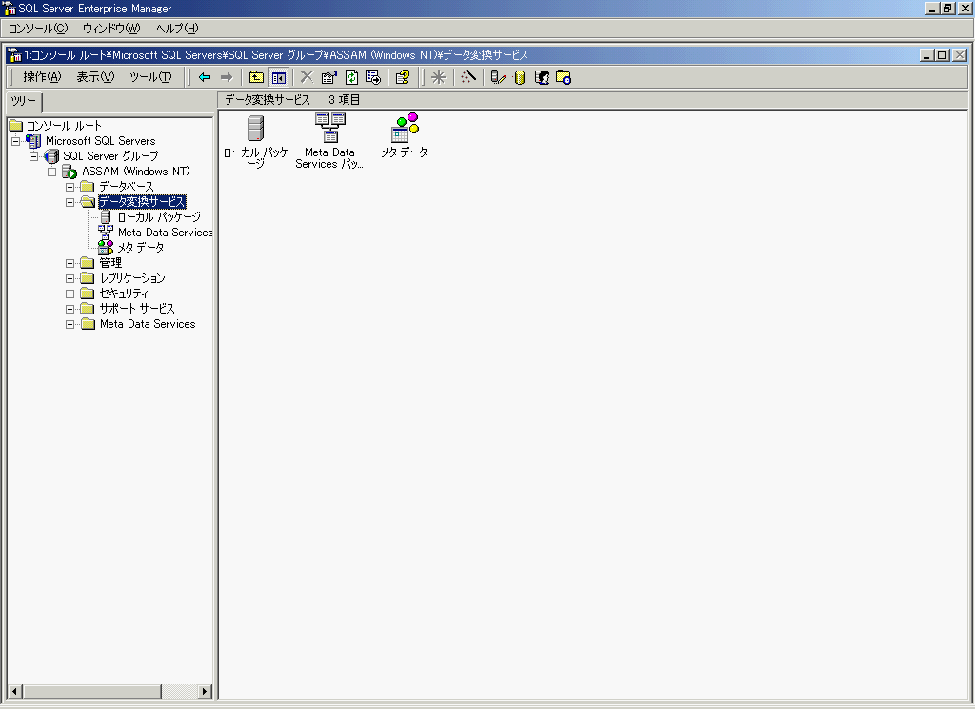
3.2 ローカル パッケージ
ローカル パッケージは、SQL Serverの "msdb" データベースに保存されます。
実行に際して最もオーバーヘッドが少なく、高いパフォーマンスが必要な場合に適しています。
また、アプリケーションから、その保存先の "msdb" データベースにアクセスすることができるので、アプリケーションの中からそのパッケージを再設定するなどプログラマブルなデータ変換を必要とする場合に適しています。
3.3 Meta Data Services パッケージ
メタデータを保存する領域 (Meta Data Services) に保存されます。実行に際しては若干のオーバーヘッドが生じます。データの変換について、その変換に使われるデータベースのメタデータ (列名やデータ型など)、系列情報 (いつ変換されたデータか) の追跡が必要な場合に適しています。
ローカル パッケージ、Meta Data Services パッケージはともにSQL Server の "msdb" データベースに保存されますが、それぞれに異なった一連のシステム テーブルが使われます。
メタデータ
一般的にメタデータとはデータのデータという意味です。
DTS メタデータには、DTS パッケージが参照するデータベースのたとえば、次のようなデータが保存されます。
・各列のデータ型やサイズ
・インデックス
3.4 構造化ストレージ ファイル
DTSパッケージをSQL Serverから独立したデータ変換サービス ファイル (構造化ストレージ ファイル) に保存することもできます。
これにより、ファイルをメールに添付して送付することができます。ファイルの送付を受けた側では、DTS パッケージを実行するdtsrunユーティリティを使って、変換を実行します。
構造化ストレージ ファイルは、データベース外への保存です。そのファイルは、SQL Server Enterprise Managerには表示されません。
ファィルに保存されたDTS パッケージを編集する手順は次のとおりです。
  - [データ変換サービス] フォルダをマウス右クリックします。
  - ショートカット メニューから [パッケージを開く] を実行します。
  - [ファイルの選択] ダイアログ ボックスが表示されます。
  - 目的のファイルをクリックします。

dtsrun ユーティリティ
dtsrun ユーティリティを使って、ファイルに保存されたパッケージを実行する基本書式は次のとおりです。
dtsrun /Fファイル名 /Nパッケージ名
例 :
>dtsrun /Fc:\mssql7\binn\DTSFile.dts /NDTSFile

3.5 Visual Basicファイル
DTSパッケージをVisual Basicファイルに保存することができます。Visual Basicファイルとして保存したDTSパッケージは、Visual Basicプログラムに埋め込むことが可能です。
Visual Basicファイルは、構造化ストレージ パッケージ同様、データベース外への保存ですので、SQL Server Enterprise Managerには表示されません。また、ストレージ パッケージではないので、DTSデザイナなどでパッケージを開く (あるいは編集する) ことはできません。パッケージの内容を見るには、SQLクエリ アナライザなどのツールでファイルを開きます。

このセクションでは、作成したDTS パッケージをローカル パッケージとして保存し、その後で実行します。
4. DTS パッケージの保存と実行
DTSデザイナから直接実行します。DTSパッケージ スケジュールにのせた実行については、「7. スケジュール設定」で行います。
4.1 DTS パッケージの保存
DTS パッケージは、既に解説したようにSQL Server、Meta Data Services、構造化ストレージ ファイル、Visual Basicファイルのいずれかに保存することができます。
「基本編」では、最もパフォーマンスの高い「SQL Server への保存」を行います。
実習 DTSパッケージの保存
作成した変換をパッケージとして保存しましょう。
- ツールバーの [上書き保存] をクリック、あるいは [パッケージ] メニューの [上書き保存] を実行します。
[DTSパッケージの保存] ダイアログ ボックスが表示されます。
- [パッケージ名] に次のように入力します。
N2S_Customers
- [場所] ボックスの一覧から [SQL Server] を選択します。
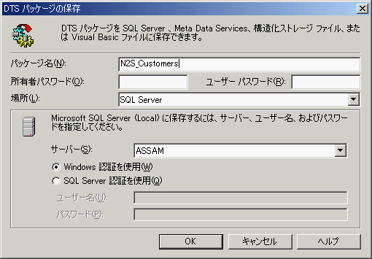

- サーバー名などを確認して、[OK] をクリックします。
- [DTSデザイナ] ウィンドウを閉じ、[データ変換サービス] フォルダを開きます。
- [ローカル パッケージ] をダブルクリックします。
詳細ウィンドウに、「N2S_Customers」が表示されます。
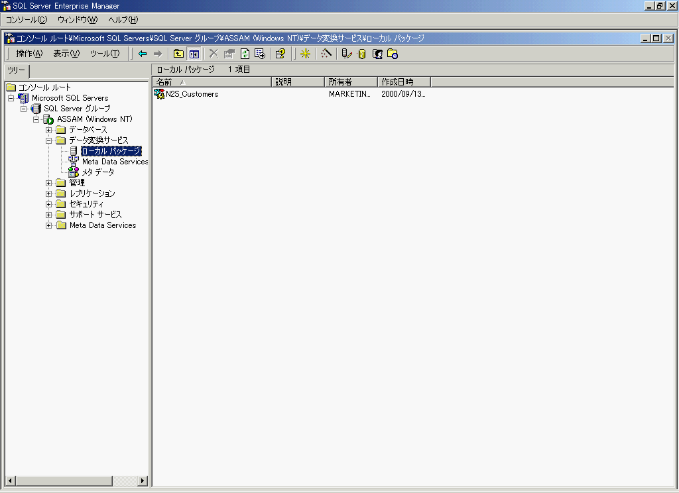
4.2 DTS パッケージの実行
DTS パッケージはいくつかの方法で実行することができます。
DTS デザイナから
ツールバーの [実行] をクリック、あるいは [パッケージ] メニューの [実行] をクリックする
DTS パッケージ オブジェクトから
SQL Server Enterprise Managerの詳細ウィンドウで、DTS パッケージ オブジェクトのショートカット メニューから [パッケージの実行] をクリックする
ジョブとして
ジョブとしてスケジュールに組み込む、あるいは必要に応じて実行する

実習 DTS パッケージの実行
先ほど作成した [N2S_Customers] DTS パッケージを実行しましょう。
- SQL Server Enterprise Managerで、[N2S_Customers] DTS パッケージをマウス右クリックして、ショートカット メニューから [パッケージの実行] をクリックします。
[パッケージ 実行中] ダイアログ ボックスが表示されます。
- パッケージが実行され、パッケージの実行が完了した旨のメッセージが表示されたら、[OK] をクリックします。
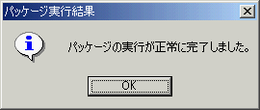
- [終了] をクリックします。
実行結果を確認します。
"Southwind" データベースの [Customers] テーブルを開き、結果を確認してください。
4.3 変換エラー
変換のエラーを体験し、学習の範囲を広げる必要性を確認しましょう。
ここまでの実習で作成した [N2S_Customers] DTSパッケージは、再度実行するとエラーが発生します。
なぜならば、すでに "Southwind" データベースの [Customers] テーブルにはデータがロードされ、 DTS パッケージの再実行で主キーの値が重複するレコードの追加が行われるからです。
再度の実行には、あらかじめ "Southwind" データベースの [Customers] テーブルの内容を削除しておくか、重複しないレコードだけを送り込むなどの処理が必要になります。
こういった処理を行うのが「タスク」です。
タスクについては、セクションを改めて解説します。
実習 変換エラー
[N2S_Customers] DTS パッケージを再度実行し、エラーが発生することと、そのエラーの原因を確認しましょう。
- [N2S_Customers] DTS パッケージを再度実行します。
失敗のメッセージが表示されます。
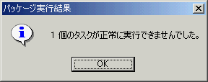
- [OK] をクリックします。
- ステップの [Customersテーブルの変換] をダブルクリックします。
エラーの原因が表示されます。
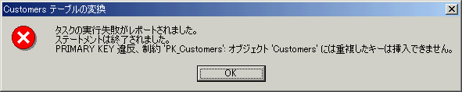
- [OK] をクリックします。
- [終了] をクリックします。

実習 OracleからSQL Serverへ
OracleのSCOTTユーザーが所有する [EMP] テーブルのデータをまるまる (無変換のまま) "Southwind" データベースの [EMP] テーブルに変換しましょう。
"Southwind" データベースにあらかじめ [EMP] テーブルを作る必要はありません。パッケージ作成のステップで、SQL Serverに [EMP] テーブルを作成するステップがあります。
- ローカル パッケージを新規作成します。
- [接続] ツール バーの [その他の接続] をDTSデザイナのデザイン シートにドラッグ アンド ドロップします。
[接続プロパティ] ダイアログ ボックスが表示されます。
- [データソース] ボックスの一覧から [Microsoft OLE DB Provider for Oracle] を選択します。
- [新規接続] ボックスに「ORA_EMP」と入力します。

- [プロパティ] をクリックします。
[データ リンク プロパティ] ダイアログ ボックスが表示されます。
- 次のユーザー名とパスワードを入力し、[接続のテスト] をクリックします。
ユーザー名 : SCOTT
パスワード : TIGER
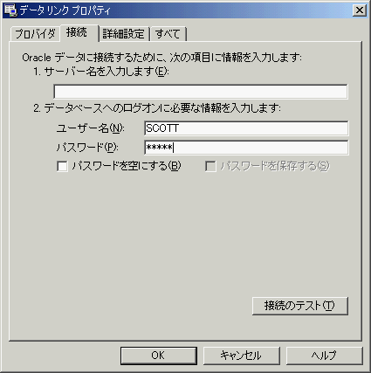
- 接続のテストに成功した旨のメッセージが表示されます。[OK] をクリックします。
- [データ リンク プロパティ] ダイアログ ボックスに戻り [OK] をクリックし、[接続プロパティ] ダイアログ ボックスの [OK] をクリックします。
- [接続] ツール バーから [Microsoft OLE DB Provider for SQL Server] をデザイン シートにドラッグ アンド ドロップします。
[接続プロパティ] ダイアログ ボックスが表示されます。
- [新規接続] に「SQL_EMP」 と入力します。
- [データベース] ボックスの一覧から [Southwind] を選択します。
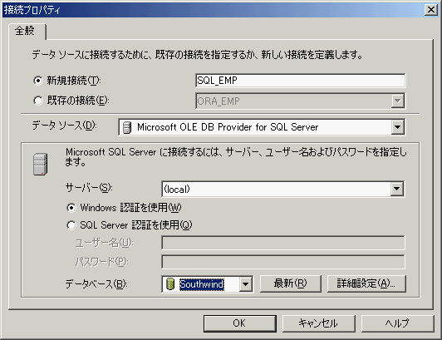

- [OK] をクリックします。
- ツールバーの [データ変換タスク] をクリックして、[ORA_EMP]、[SQL_EMP] の順に選択します。
- データ変換 (矢印) をダブルクリックして、[データ変換タスクのプロパティ] ダイアログ ボックスを表示します。
- [説明] ボックスに「EMP テーブルの変換」と入力し、[変換元] タブの [テーブル/ビュー] ボックスの一覧から ["SCOTT". "EMP"] を選択します。
- [変換先] タブをクリックします。
- [新規作成] をクリックします。
[変換先テーブルの作成] ダイアログ ボックスに "Southwind" データベースに [EMP] テーブルを作成するためのSQLステートメントが表示されます。
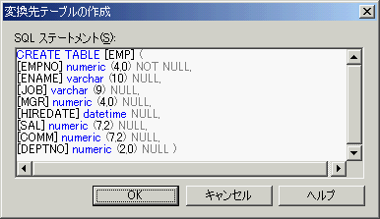
- [OK] をクリックします。
[変換先] タブが表示されます。
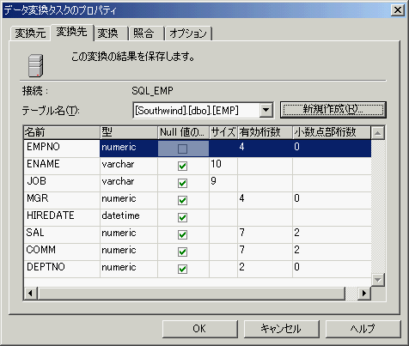
- [変換] タブをクリックし、列が1対1にマッピングされていることを確認し、[OK] をクリックします。
- パッケージに名前を付けて保存します。
パッケージ名 : Ora8i_SQL2000
- パッケージを実行します。
"Southwind" データベースの [EMP] テーブルを開き、データがマイグレーションしたことを確認します。
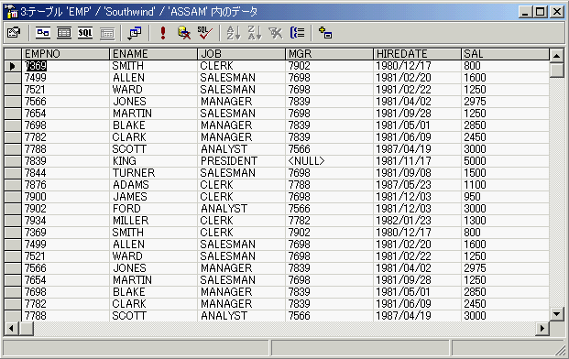

このセクションでは、変換にまつわる処理を実現する機能「タスク」について解説をします。
5. タスク
そして、基本的なタスクである「SQL タスク」を作成します。ワークフローの中に組み入れた実行は次のセクションで行います。
5.1 タスク
DTSデザイナの [タスク] ツール バーには、変換の前後あるいは変換に際して行うタスクを作成するツールが表示されています。
たとえば、変換元から変換先にデータを転送する前に、変換先のテーブルをクリアしておくなどの仕事は、このタスクを使って実行します。
タスク名 | 用途
ファイル転送プロトコル タスク | 指定した転送先ディレクトリにファイルを転送する
ActiveXスクリプト タスク | データ変換時に一定のプログラムを実行する
データ変換タスク | 転送元から転送先にデータを変換する
プロセス実行タスク | OSが実行可能なプロセスとして、バッチファイル (.bat) やWin32実行プログラム (.exe) を実行する
SQL実行タスク | 指定した接続上でSQLコードを実行する
データ ドリブン クエリ タスク | 変換元のデータに反応して、アクション クエリを実行する
SQL Serverオブジェクトのコピー タスク | サーバー間のSQL Serverオブジェクトのコピーを実行する
メール送信タスク | メールを送信する
一括挿入タスク | テキスト ファイルをSQL Serverにインポートする
パッケージ実行タスク | DTSパッケージを実行する
メッセージ キュー タスク | パッケージ実行時に文字列、グローバル変数、データファイル メッセージを送受信する
エラー メッセージ転送タスク | サーバー間でのエラー メッセ－ジを転送する
データベース転送タスク | サーバー間でのデータベース ファイルの移動またはコピーを実行する
Analysis Services処理タスク | キューブやそのほかAnalysis Servicesのオブジェクトの処理を実行する
Masterストアド プロシージャ転送タスク | 異なるインスタンスの "master" データベース間でストアド プロシージャをコピーする
ジョブ転送タスク | サーバー間でのジョブを転送する
ログイン転送タスク | サーバー間でログインを転送する
動的プロパティ タスク | 動的にパッケージのプロパティを変更する
データ マイニング予測タスク | データ マイニング モデルの予測クエリを実行する
は、SQL Server 2000から追加されたタスクです。
基本編では、「SQL実行タスク」、「SQL Serverオブジェクトのコピー タスク」を学習します。
5.2 SQL 実行タスク
SQL 実行 タスクは、変換に際して変換先のテーブルをクリアするなどのSQL ステートメントを実行するタスクです。最も基本的なタスクと考えることができます。

実習 SQL 実行タスク
変換に先駆けて "Southwind" データベースの [Customers] テーブルを削除するための SQL 実行タスクを作成しましょう。削除のタイミングの設定は、次のセクションで行いますので、ここではSQL 実行タスク本体の作成までです。
- [N2S_Customers] DTS パッケージをマウス右クリックし、ショートカット メニューから [パッケージのデザイン] を実行します。
- DTSデザイナで、[SQL 実行タスク] をデザイン シートにドラッグ アンド ドロップ します。
- [説明] ボックスに次のように入力します。
Customers テーブルの事前クリア
- [既存の接続] ボックスの一覧から、[Southwind] を選択します。
- 次のSQL ステートメントを入力します。
delete Customers
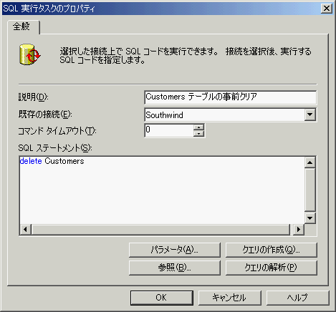

注意 :
[SQL実行タスクのプロパティ] ダイアログ ボックスで、[既存の接続] ボックスが「Southwind」であることを再度確認してください。Northwindになっていると、サンプル データベースのデータを失うことになります。

- [クエリの解析] をクリックします。
- 正常に解析できたことを確認し、[OK] をクリックします。
実習はこのまま続けます。
このセクションでは、データ変換の全体的な流れをコントロールするために用意されているワークフローを学習します。
6. ワークフロー
6.1 ワークフロー
ワークフローは、1つのDTS パッケージの中でいくつかのタスクを実行するときに、その実行順序や条件によっては実行しないなどの流れを設定するものです。
これにより、複雑なタスクの組み合せを実行することができます。たとえば、データ変換に先立って、変換先のテーブルをクリアしておく、あるいは2つのテーブルから1つのテーブルに累積してデータを収集する場合に、最初のテーブルからの変換に失敗したならば2番目のテーブルからの変換をしない、などの条件を付けた変換が可能になります。
このセクションでは、 DTS データ ポンプ (Customersテーブルの変換) とタスク (SQL 実行タスク : Customersテーブルの事前クリア) の組み合せを例にとり、 DTS パッケージのワークフローを解説します。
ワークフローは、DTS データポンプとタスク、あるいはDTS データポンプ同士、タスク同士の実行順序と実行の条件を設定します。
ワークフローには、以下の3つがあります。
- 完了時 成否に関係なく、前段が終了したときに実行する
- 成功時 前段が成功したときに実行する
- 失敗時 前段が失敗したときに実行する

実習 ワークフロー
[Customers テーブルの変換] DTS データ ポンプは、前段としての [Customers テーブルの事前クリア] タスクが成功したときに実行するようにワークフローを設定しましょう。
- DTSデザイナで、[Customersテーブルの事前クリア] タスクをクリックします。
- [Customersテーブルの変換] DTS データポンプの変換元の [Northwind] 接続をShiftキーを押しながらクリックします。
- [ワークフロー] メニューの [成功時] を実行します。
ワークフローが表示されます。
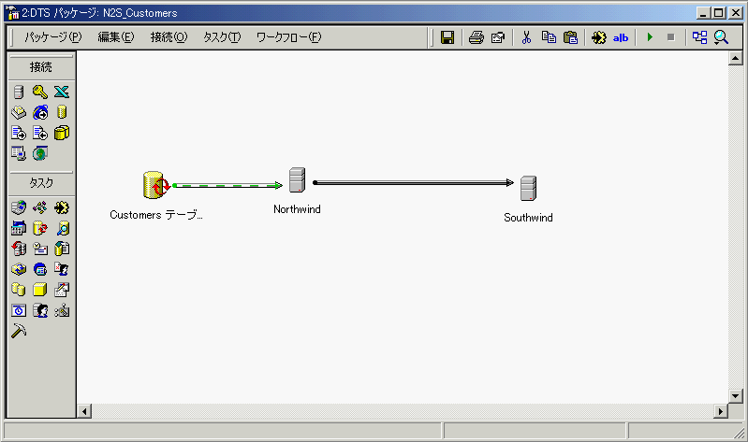

- パッケージを上書き保存します。
- DTS デザイナを閉じます。
- [N2S_Customers] DTS パッケージを実行します。
パッケージが完了した旨のメッセージが表示されます。
- [OK] をクリックします
[パッケージ実行中] ダイアログ ボックスが前面に表示されます。
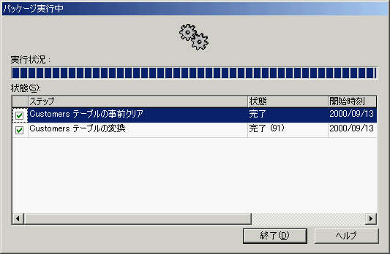
1つのパッケージが2つのステップで実行されていることを確認します。
- [終了] をクリックします。
このセクションでは、DTS パッケージにスケジュールを設定し、定期的に実行することを学習します。
7. スケジュール設定
7.1 スケジュール設定
DTS パッケージの実行をスケジューリングすることができます。その実行をスケジューリングすることにより、たとえば夜間に業務用のデータベースからデータ ウェアハウスに最新のデータを定期的に取り込むことができます。
SQL Server Agent
スケジュールを実行するためには、SQL Server Agent サービスが開始されていることが必要です。
7.2 ジョブ
スケジュール設定されたDTS パッケージの実行は、ジョブとして管理されます。
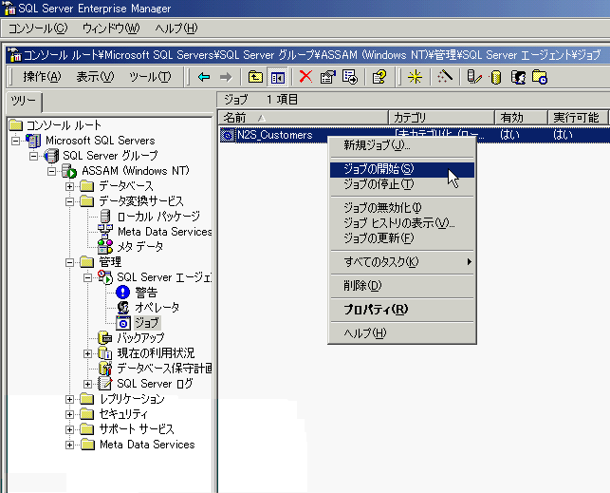

実習 スケジュール設定
作成した [N2S_Customers] DTS パッケージを、日曜日を除く毎日午前1時 (夜中の1時) に実行するようにスケジューリングしましょう。
- SQL Server Enterprise Manager で、[N2S_Customers] DTS パッケージをマウス右クリックして、ショートカット メニューから [パッケージのスケジュール設定] を実行します。
[定期ジョブのスケジュール編集] ダイアログ ボックスが表示されます。
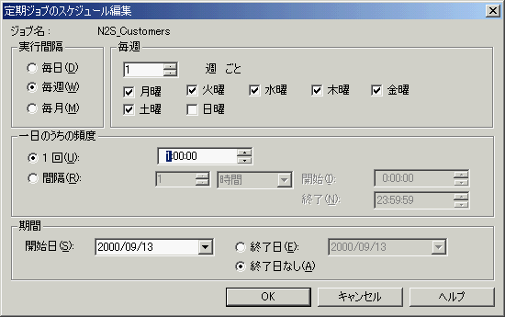

- 次の設定を行い、[OK] をクリックします。
実行間隔 | 毎週
毎週 | 月曜から土曜
一日のうちの頻度 | 1回、1:00

- SQL Server Enterprise Manager の [管理] フォルダを展開します。
- [SQL Server エージェント] を展開します。
- [ジョブ] をクリックします。
DTS パッケージと同じ名前のジョブが登録されていることを確認します。
これは素晴らしい！

パッケージのショートカット メニューから定期ジョブのスケジュール編集が選択できるぞ。
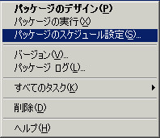
このセクションでは、ActiveX スクリプトを使って変換元データに「変換のための式」を適用して、変換先にロードする方法を学習します。
8. ActiveX スクリプトによる変換
8.1 変換のための式 (機能)
変換元のデータには、姓と名が別々の列に入っているが、変換に際しては姓と名を半角スペースで区切る1つの列にしたい、変換元の入社年月日から勤続年数を計算して新しい列に納めたい、など変換に際して式や機能を適用したい場合が多くあります。DTS パッケージ作成の中で、これらの式や機能をプログラミングすることができます。
ActiveXスクリプト
勤続年数=f(入社年月日)
入社年月日
勤続年数
式の機能

8.2 ActiveX スクリプト
この変換のための式や機能をプログラミングするために使われるプログラミング言語がActiveX スクリプトで、デフォルトでは次の言語のいずれかが利用できます。
- VBScript
- JScript
この自習書では、VBScript を例に学習を行います。
8.3 DTSSource、DTSDestinationオブジェクト
変換元の列はDTSSourceオブジェクトに、そして変換先の列はDTSDestination オブジェクトに保存されます。
変換元、変換先の各列の値は、次のいずれかの形式で取り出すことができます。

列位置を指定する方法 (iは列の位置を示す整数)
DTSSource(i) または DTSDestination(i)
列名を指定する方法
DTSSource("列名") または DTSDestination("列名")
列名を指定した方が読みやすいです。パフォーマンスをシビアに追求する場合は、列の位置を直接示す方法を採用してください。
8.4 Main関数
変換のための式や機能は、Main関数に記述します。
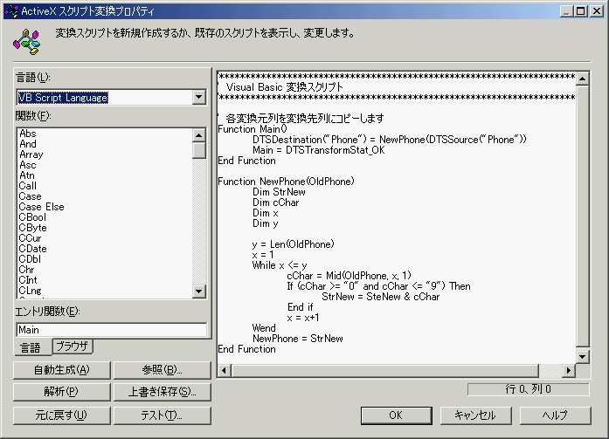
変換がうまくいった場合、すなわちワークフローとして「成功時」には、
Main=DTSTransformStat_OK
を返します。
「失敗時」には、
Main=DTSTransformStat_Error
を返します。

実習 ActiveX スクリプトによる変換
変換元の "Northwind" データベースの [Customers] テーブルの [Phone] 列から () やハイフンを除き、単純な数値の並びとしての電話番号に変換して、変換先の "Southwind" データベースの [Customers] テーブルにデータをロードしましょう。
Oracleの場合 : 実習
Oracleのデータを変換元として、ActiveXスクリプトによる変換を行う実習は、このセクションの最後にあります。

- [N2S_Customers] DTS パッケージのショートカット メニューから、[パッケージのデザイン] を実行します。
- DTSデザイナで、データ変換をダブルクリックして [データ変換タスクのプロパティ] ダイアログ ボックスを表示します。
- [変換] タブをクリックします。
- 変換元テーブルの [Phone] 列と変換先テーブルの [Phone] 列を結ぶライン (矢印線) を選択し、[削除] をクリックします。
- [新規] をクリックします。
[変換の新規作成] ダイアログ ボックスが表示されます。
- [ActiveX Script] を選択し、[OK] をクリックします。
[変換オプション] ダイアログ ボックスが表示されます。
- [名前] ボックスに「DTSTransformation_Phone」と入力します。
- [プロパティ] をクリックします。
[ActiveX スクリプト変換プロパティ] ダイアログ ボックスが表示されます。
- [言語] ボックスから [VB Script Language] を選択します。
- [自動生成] をクリックします。
テキスト ボックスに 自動生成された変換のための関数が表示されます。
次のように変更します。

'**********************************************************************
' Visual Basic 変換スクリプト
'************************************************************************
' 各変換元列を変換先列にコピーします
Function Main()
DTSDestination("Phone") =NewPhone(DTSSource("Phone"))
Main = DTSTransformStat_OK
End Function
変更箇所

Function NewPhone(OldPhone)
Dim StrNew
Dim cChar
Dim iPhoneLen
Dim x
Dim y
変更箇所
y = Len(OldPhone)
x = 1
While x <= y
cChar = Mid(OldPhone, x, 1)
If (cChar >= "0" And cChar <= "9") Then
StrNew = StrNew & cChar
End If
x = x + 1
Wend
NewPhone=StrNew
End Function

- [テスト] をクリックします。
パッケージがテスト的に実行され、正常に終了したことが表示されます。
- [OK] をクリックします。
- [終了] をクリックします。
[ActiveXスクリプト変換プロパティ] ダイアログ ボックスに戻ります。
- [OK] をクリックします。
[変換オプション] ダイアログ ボックスに戻ります。
- [OK] をクリックします。
[データ変換タスクのプロパティ] ダイアログ ボックスに戻ります。
- [OK] をクリックします。
- パッケージを実行し結果を確認します。

実習 Oracleのデータを変換元としたActiveX スクリプトによる変換
OracleのSCOTTユーザーが所有する [EMP] テーブルには、HIREDATE (雇用日) が記録されています。この雇用日をもとに勤続年数を計算し、SQL Server の "Southwind" データベースの [EMP] テーブルに勤続年数を書き込んでみましょう。
- "Southwind" データベースの [EMP] テーブルのデータを削除します。
- 次の列を追加し、テーブルを保存します。
列名 | データ型
勤続年数 | tinyint

- [Ora8i_SQL2000] パッケージをデザインします。
- データ変換をダブルクリックして、[データ変換タスクのプロパティ] ダイアログ ボックスを表示します。
- [変換] タブをクリックします。
- 変換元から [HIREDATE]、変換先から [勤続年数] をクリックします。
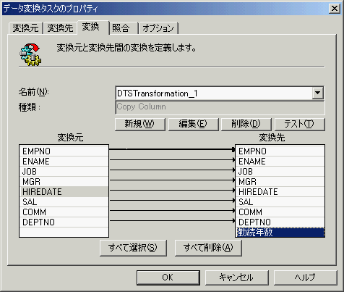
- [新規] をクリックします。
- [変換の新規作成] ダイアログ ボックスから、 [ActiveX Script] を選択し、[OK] をクリックします。
[変換オプション] ダイアログ ボックスが表示されます。
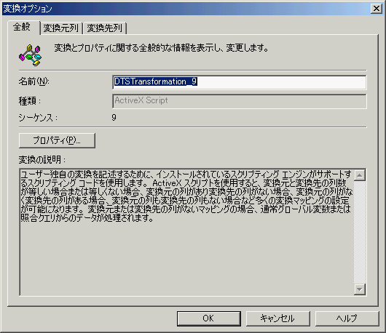
- [プロパティ] をクリックします。
[ActiveX スクリプト変換プロパティ] ダイアログ ボックスが表示されます。
- [言語] ボックスから [VB Script Language] を選択し、[自動生成] をクリックします。
- Main関数を次のように修正します。
Function Main()
DTSDestination("勤続年数") = year(now)-year(DTSSource("HIREDATE"))
Main = DTSTransformStat_OK
End Function

- [テスト] をクリックします。
パッケージが正常に完了した旨のメッセージが表示されます。
- [OK] をクリックし、[終了] をクリックします。
- [ActiveXスクリプト変換プロパティ] ダイアログ ボックスと [変換オプション] ダイアログ ボックスで [OK]をクリックします。
HIREDATE のデータが、2箇所にマッピングされていることを確認します。
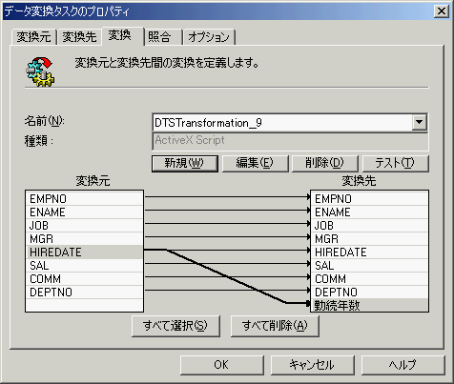
- [OK] をクリックします。
- パッケージに名前を付けて保存します。
パッケージ名 : Ora8i_SQL2000_New
- パッケージを実行します
"Southwind" データベースの [EMP] テーブルのデータを確認します。
勤続年数が計算されています。
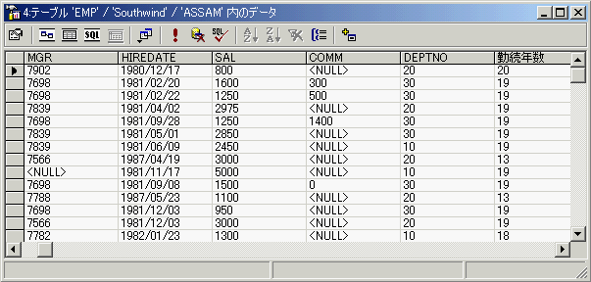

このセクションでは、データ変換のサービスの1つとして、SQL Server 同士のオブジェクトのコピー (転送) を学習します。
9. SQL Serverオブジェクトのコピー
9.1 SQL Serverオブジェクトのコピー
データ変換の多くの場合において、変換元と変換先のテーブルの構造は類似しています。
この自習書では、変換先 "Southwind" データベースの [Customers] テーブルの作成を変換元からのSQL スクリプトで行いましたが、SQL Server 同士であればDTS デザイナのSQL Server オブジェクトのコピー タスクを使うことができます。

実習 オブジェクトのコピー
"Northwind" データベースのテーブル オブジェクトのすべてを "Southwind" データベースにコピーしましょう。構造だけをコピーします。
(「応用編」では、"Northwind" データベースのすべてのテーブルを持つ "Southwind" データベースを使って実習します。)
この実習を行うことによって、"Southwind" データベースの [Customers] テーブルのレコードはすべて削除されます。
- 新規にローカル パッケージを作成します。
- [SQL Server オブジェクトのコピー タスク] をDTS デザイナのデザイン シートにドラッグ アンド ドロップします。
[SQL Server オブジェクトのコピー タスクのプロパティ] ダイアログ ボックスが表示されます。
[コピー元] タブが選択されていることを確認します。
- [説明] ボックスに「Northwind からSouthwindへ」と入力します。
- コピー元データベースとして、[Northwind] を指定します。
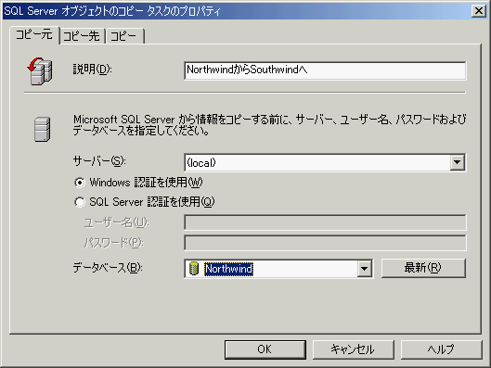

- [コピー先] タブをクリックします。
コピー先データベースとして、[Southwind] を指定します。
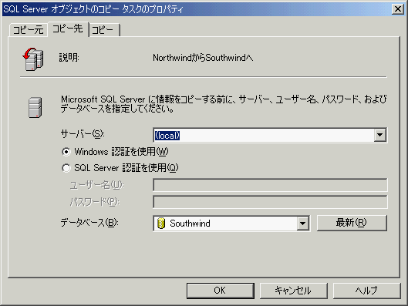

- [コピー] タブをクリックします。
- [データのコピー] チェック ボックスをオフにします。
- [全オブジェクトをコピー] チェック ボックスをオフにし、[オブジェクト選択] をクリックします。
[オブジェクトの選択] ダイアログ ボックスが表示されます。
- [全テーブルを表示] チェック ボックス以外のチェック ボックスをオフにします。
ユーザー定義関数
SQL Server 2000からユーザー定義関数が使えるようになりました。もちろん、ユーザー定義関数のコピーも可能です。
- [すべて選択] をクリックし、[選択] をクリックします。
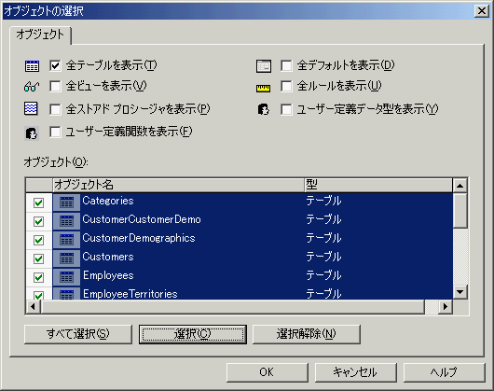

- [OK] をクリックして、[SQL Server オブジェクトのコピー タスクのプロパティ] ダイアログ ボックスに戻ります。
- [OK] をクリックします。
- パッケージに名前を付けて保存します。
パッケージ名 : N2S_AllTables
- パッケージを実行します。
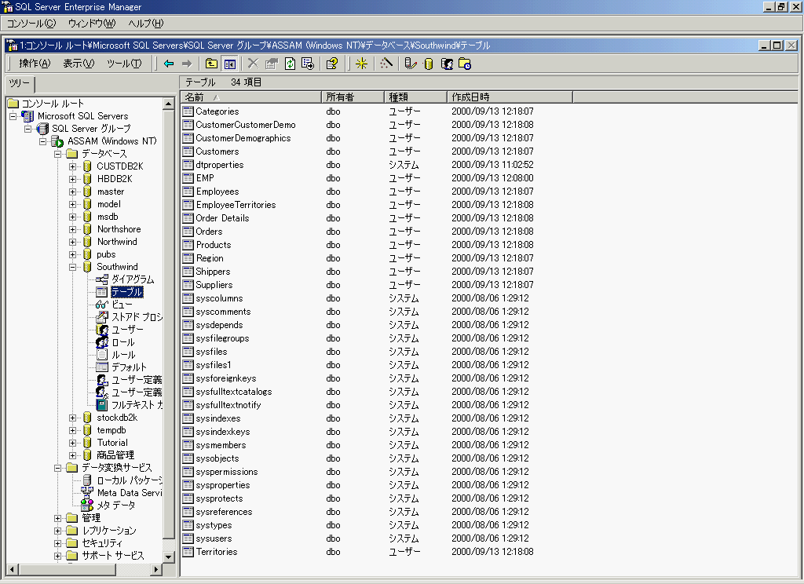

- オブジェクトを確認します。

以上で、DTS パッケージの基本編の自習を終わります。
さらに高度なデータ変換については「応用編」で学習します。

